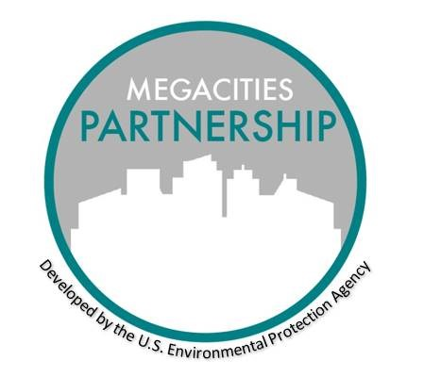

COLABORACIÓN CON MEGACIUDADES

Plantilla para el Plan de participación pública

mayo de 2021

TÍTULO DE LA ACCIÓN

Plan de participación pública – Mes, año

Objetivos:

Resumen de 1 a 2 párrafos: ¿Qué quiere lograr mediante la participación pública? ¿Cómo contribuirá esto al éxito de su programa?

Mensajes/Afirmación clave:

De 2 a 3 puntos clave que expliquen por qué quiere involucrar al público y cómo va a usar la información que reciba.

Públicos objetivo clave:

En esta sección, haga una lista de públicos específicos. Al crear la lista, considere las siguientes características del público:

* Grupos comunitarios activos que podrían prestar su apoyo (por ejemplo, centros de padres, organizaciones de salud pública).
* Públicos afectados por el programa.

Investigar las necesidades del público:

* ¿Qué necesitan saber?
* ¿En quién confían?
* ¿Cuáles son las barreras potenciales?
* ¿Hay colaboradores que puedan ayudar?

Métodos y costos:

* ¿Cómo va a llegar a estos públicos (por ejemplo, reuniones públicas, visitas puerta a puerta, publicidad)?
* ¿Qué conjunto de métodos de participación son adecuados para este proyecto (por ejemplo, reuniones abiertas)?
* ¿Cuál es el cronograma para cumplir cada uno?
* ¿Cuál es el costo de cada método?
* ¿Quién gestionará cada método?

Necesidades de recursos:

* Presupuesto
* Asignación de personal

Cronograma propuesto:

* ¿Qué pasos, tanto logísticos como políticos, son necesarios para que haya participación?

Actividades de seguimiento:

* ¿Qué compromisos podrían ser necesarios después de la participación?

Contactos para esta acción:

¿Quiénes dentro de la agencia ambiental o de otros departamentos son los principales puntos de contacto?

Jefe técnico:

Jefe de comunicaciones: